Ein Nikolaus-Nuss-Gedicht von der Giraffengruppe

Holler, boller, Rumpelsack,
Niklas trug sie huckepack,
Weihnachtsnüsse gelb und braun,
runzlig, punzlig anzuschauen.
Knackt die Schale, springt der Kern,
Weihnachtsnüsse ess‘ ich gern.
Komm bald wieder in dies Haus, guter alter Nikolaus.

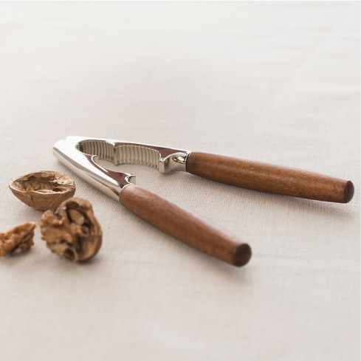
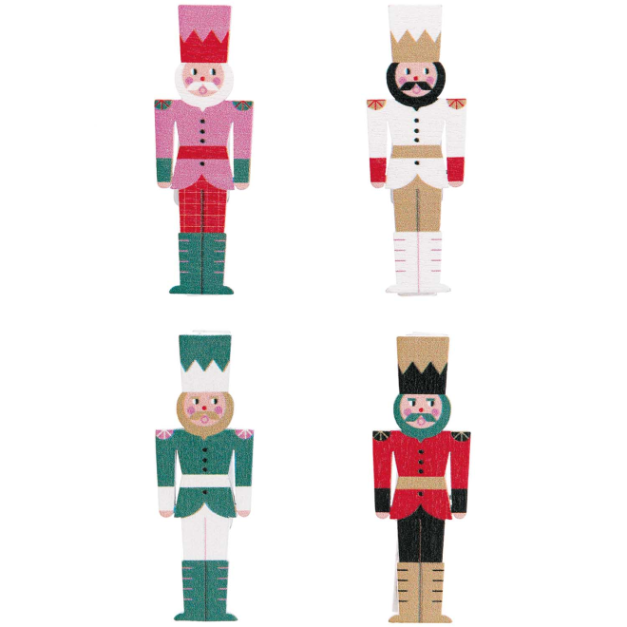
(Albert Sergel)

